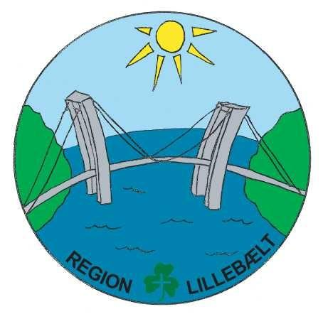
Kære pigespejdere 16+
Udenfor vinduet daler sneen stille ned. Endnu er der et par uger til jul, men smukt ser det ud. Sneen sænker tempoet både bogstaveligt og mentalt. Måske har du også endnu et par spejdermøder i kalenderen inden juleferien. Mon ikke de fleste læsere af dette nyhedsbrev oplever igennem året at have travlt med planlægning og afholdelse af aktiviteter ikke mindst i år, hvor Spejdernes lejr var højdepunktet for mange rundt omkring. Derfor er det også vigtigt, at vi husker at give hinanden ferie ind imellem, så vi kan samle energi til at sætte nye tiltag i gang og udtænke gode programmer. Brug lidt tid i ledergruppen på at se tilbage på alt det, I har udrettet i løbet af året. Klap hinanden på skuldrene fordi I gør en forskel i en gruppe pigers liv, når I giver dem mulighed for at afprøve sig selv og opleve styrken ved at indgå i gode fællesskaber.

Medlemsvækst i Lillebælt
Det leder frem til en dejlig nyhed. I region Lillebælt går det stille og roligt fremad med medlemstallet. Det gode spejderarbejde, der bliver lavet rundt om i grupperne, bærer frugt. Nyeste tal viser, at vi med udgangen af oktober var 400 medlemmer af vores region. Det er alfa-mega-turbo-giga godt!

Netværksmøder
Vi har haft lidt begyndervanskeligheder med vores planlagte online netværksmøder, men vi fornemmer at interessen er der. Skriv derfor følgende datoer i kalenderen.

  - Familiespejd: den 24. januar kl. 20 til 21.
  - Flok: den 17. januar kl. 20 til 21.
  - Trop: den 31. januar kl. 20 til 21.

Tilmeldingen kommer til at foregå igennem medlemsservice, så hold øje med din mailboks, regionens hjemmeside og regionens facebookside, hvor vi oplyser om, hvornår tilmeldingen åbner.

Datoer til kalenderen
- 8. jan. Nytårskur i Sanderum Sognegård (10-16). Indbydelsen er udsendt via medlemsservice. Tilmelding foregår gruppevis senest d. 30. december.
- 11. jan. Online møde om anerkendelse af unge ledertalenter. Indbydelse er udsendt til alle gruppeledere og tropledere.
- Søndag d. 11. juni. Spejder-senior-dag i Odense

Tilskud til deltagelse i kurser og arrangementer
Husk, I kan søge om tilskud til at deltage i uddannelse som f.eks. NYS. Ansøgningsskema ligger på regionens hjemmeside. Samme ansøgningsskema bruges, når I ønsker at søge penge til særlige aktiviteter i gruppen. (https://pigespejder.dk/lillebaelt/for-ledere/ansoegning-om-tilskud/)

Afregning af tilskud for deltagelse i Spejdernes lejr
Alle de grupper, der har ansøgt regionsledelsen om tilskud til deltagere på SL22 har nu fået deres penge. Regionsledelsen glæder sig over at kunne sende en stor pose penge ud til grupperne.

T-shirt bestilling åbner snart igen
I løbet af kort tid bliver det igen muligt at bestille regionens smarte t-shirt. Vi håber, I vil reklamere overfor forældrene, så rigtig mange piger, får mulighed for at iklæde sig årets smarteste beklædningsgenstand.

Med disse ord, vil vi gerne ønske jer alle en rigtig glædelig jul og et velsignet nytår.

Grønne pigespejderhilsener fra hele regionsledelsen

